# Task Description

Необходимо реализовать редактор маршрутов — одностраничное приложение, в котором пользователь в интерактивном режиме может создавать на карте маршрут, указывая начальную, конечную и промежуточные точки движения. Для каждой точки маршрута можно посмотреть ее адрес. Приложение визуально состоит из: • текстового поля ввода для новых точек маршрута; • списка уже введенных точек маршрута; • интерактивной карты. На картинке ниже показан схематичный пример, итоговый внешний вид может быть любым, на ваше усмотрение. Приложение должно адекватно вести себя при изменении размера окна браузера, взаимное расположение элементов не должно изменяться.

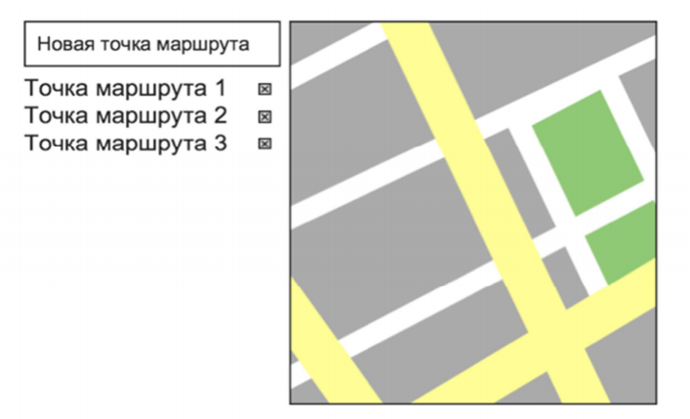

Task Functional Requirements

Новая точка маршрута добавляется с помощью ввода ее названия в текстовом поле и нажатия Enter. После этого: • введенная точка маршрута отображается в конце списка уже добавленных точек; • в текущем центре карты появляется маркер, обозначающий новую точку маршрута. Напротив каждой точки маршрута в списке находится кнопка удаления, при ее нажатии точка маршрута пропадает из списка, а с карты пропадает ее маркер. Порядок точек маршрута в списке можно изменять перетаскиванием. Маркеры, соответствующие точкам маршрута, можно перемещать по карте перетаскиванием. Маркеры на карте соединены прямыми линиями в том порядке, в котором они находятся в списке. Полученная таким образом ломаная изображает маршрут, первая точка в списке — начало маршрута, последняя — конец маршрута. При изменении порядка точек в списке или их удалении, а также при перемещении маркеров маршрут на карте автоматически перерисовывается. При клике на маркер появляется балун, в балуне отображается название соответствующей ему точки.